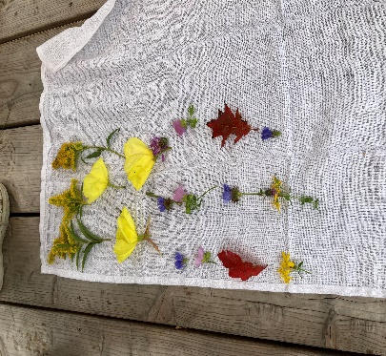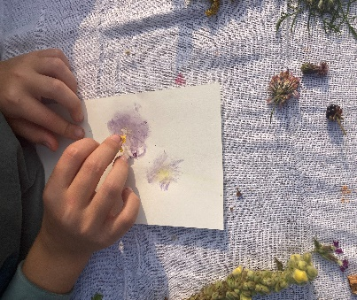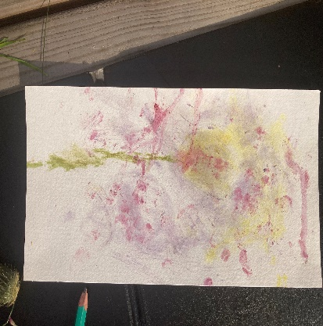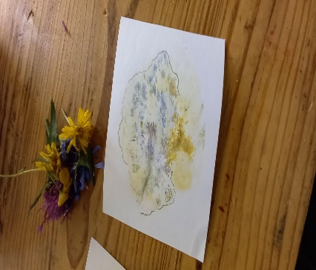
Fag: billedkunst  Periode: marts-september  Forløbsbeskrivelse | Tid: ca. 2timer ude og evt. 1 time hjemme  Sted: På planteavlsstationen, eller ved skolen.
I dette læringsforløbe arbejder vi med naturens friske farver. Eleverne skal indsamle friske blomster- hoveder og evt. frugter fra naturen, som kan afgive farve. Alt, der afgiver farve ved lette tryk eller ved at blive gnedet mod et stykke tegnepapir, kan bruges.

Forløbet kan evt. bruges som opstart til et emne om kunst og natur.
Hvad er kunst?
- Skaber naturen selv kunst og på hvilke måder?
- Er det vi/eleverne skaber også kunst og hvorfor?

Det praktiske

- Vælg en tørvejrsdag og en dag, hvor duggen ikke ligger tungt. Hvis blomsterne er meget våde, suger papiret vandet, og det bliver svært at male/trykke på. Er det lidt vådt, så medbring evt. nogle viskestykker til at lægge blomsterne på.
- Find gerne et stede, hvor der er mange forskellige blomster, eller vælg forskellige områder for at få diversitet i indsamlingen.

- Giv eleverne en beholder til at samle blomsterhovederne i, og evt. en til små bær og andre ting de gerne vil afprøve om kan farve. Saml gerne flere blomster af samme type, da farvemængden varierer fra blomst til blomst.
- Bruge eventuelt akvarelpapir eller andet lidt tykt papir. Det tager bedre imod farven end alm ”kopipapir”, og går ikke så let i stykker.
- Farven fra blomsterne overføres til papiret ved at gnide/tegne med blomsten på papiret. Man kan også få farven ud af blomsterne med lette tryk med en pind med flad ende.
- Hold eventuelt fast i det abstrakte og fortæl leverne, at man laver mønstre ved at tilføje ny farver, og at man ikke kan viske ud i sit maleri.
- Bruger man bær og frugter, så brug meget lidt til at begynde med, da farven hurtigt spreder sig ud i papiret, og er kraftigere end farven fra blomsterne.
- Når eleverne mener, at de er færdige, så lad dem give feedback til hinanden 2 og 2. Det kunne være på, om hele arket er udfyldt, om der kunne tilføjes flere farver eller på ”teknikken” eleven har brugt.
- Lad mønstrene tørre helt og arbejd eventuelt videre med dem hjemme på skolen. En mulighed kan være at lade eleverne tegne, men en tynd tusch, rundt om nogle af mønstrene for at fremhæve noget særligt.
Forventninger
Fredensborg Naturskole forventer, at eleverne i klassen har fået besked om, hvad det overordnede mål er. Tal også med børnene/forældre om beklædning efter vejret, da dette er vigtigt for at få en god og lærerig dag. Vi forventer også at læreren/lærerne indgår som en aktiv del at processen frem mod målet for turen. i ser frem til en god dag og et godt samarbejde

